JURNAL SKRIPSI
HUBUNGAN PENGETAHUAN DAN PENDAPATAN KELUARGA DENGAN PERCEIVED SELF-EFFICACY PADA PENDERITA TBC PARU DI WILAYAH KERJA PUSKESMAS GAYAMAN KABUPATEN MOJOKERTO

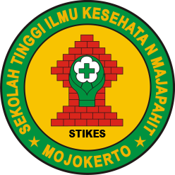

NILUH NOPI SUKMAWATI
1913201010

PROGRAM STUDI S1 KESEHATAN MASYARAKAT
SEKOLAH TINGGI ILMU KESEHATAN MAJAPAHIT
MOJOKERTO
2023

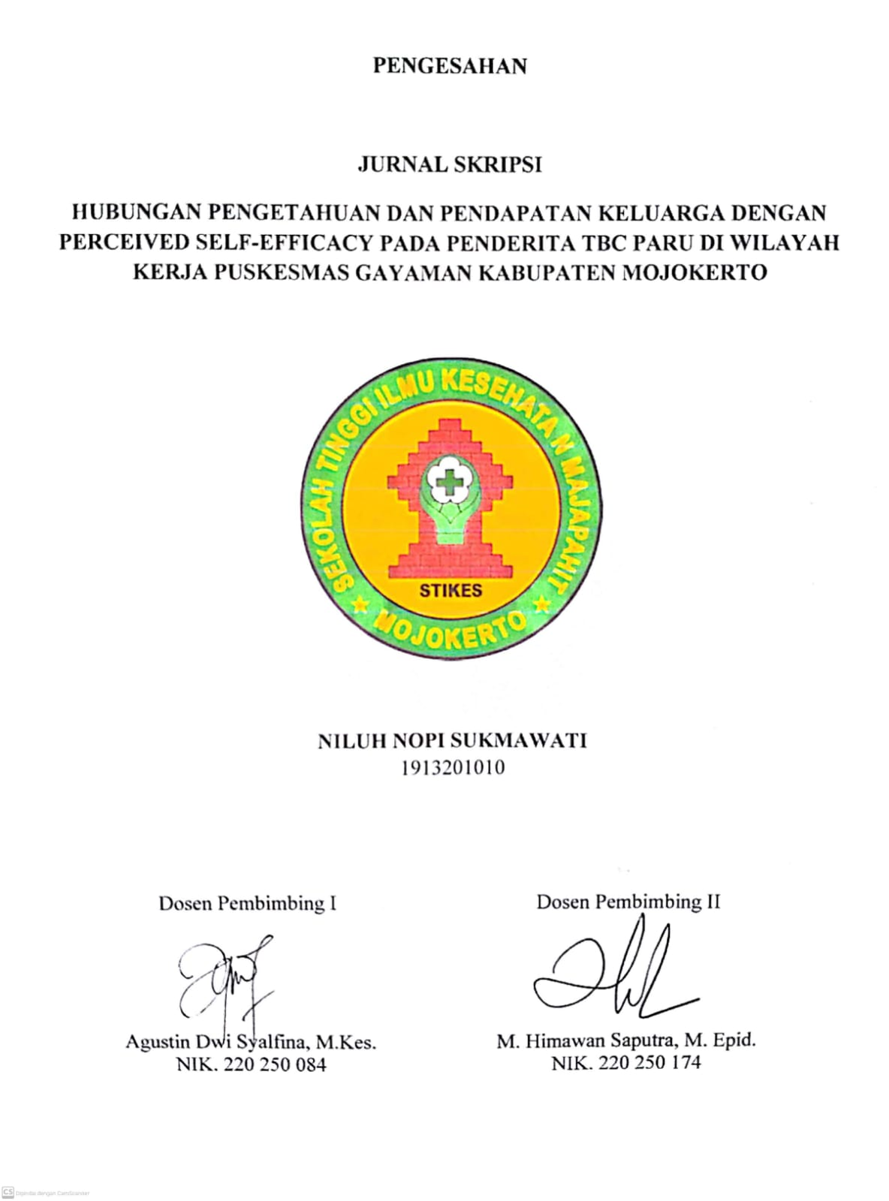

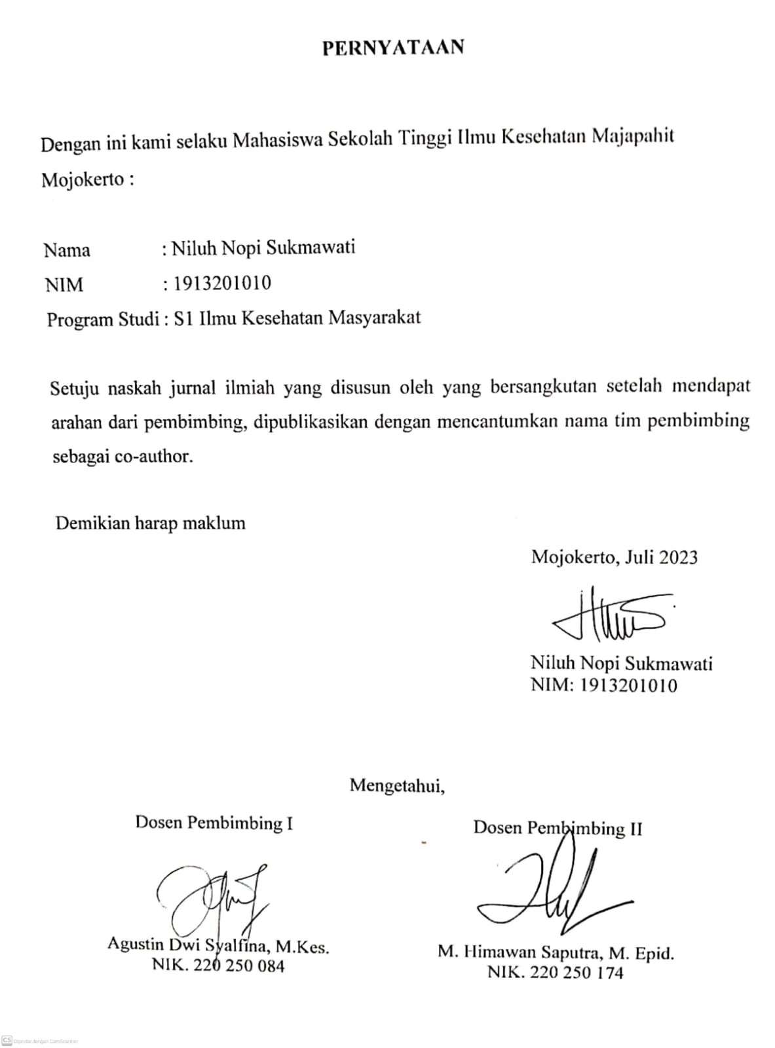

HUBUNGAN PENGETAHUAN DAN PENDAPATAN KELUARGA DENGAN PERCEIVED SELF-EFFICACY PADA PENDERITA TBC PARU DI WILAYAH KERJA PUSKESMAS GAYAMAN KABUPATEN MOJOKERTO

Niluh Nopi Sukmawati
S1 Kesehatan Masyarakat
nopisukmawati00@gmail.com

Agustin Dwi Syalfina
Dosen Pembimbing 1
agustinpipin@gmail.com

M. Himawan Saputra
Dosen Pembimbing 2
mhimawansaputra@gmail.com

Abstrak - Penyakit TBC paru bila tidak diobati secara tuntas dapat menyebabkan penularan terhadap orang lain dan bisa menyebabkan kematian. Oleh sebab itu TBC paru masih menjadi masalah kesehatan di Indonesia yang sangat kompleks baik dari segi medis maupun sosial, ekonomi dan budaya. Tujuan penelitian ini untuk mengetahui hubungan pengetahuan dan pendapatan keluarga dengan perceived self-efficacy pada penderita TBC paru wilayah kerja Puskesmas Gayaman Kabupaten Mojokerto. Penelitian ini menggunakan metode observasional analitik dengan pendekatan crossectional.Jumlah sampel 41 pasien dari populasi 63 pasien. Hasil penelitian menunjukkan pengetahuan memiliki hubungan yang signifikan dengan perceived self-efficacy (p-value 0,020) dan pendapatan keluarga tidak memiliki hubungan yang singnifikan dengan perceived self-efficacy (p-value 0,121). Semakin baik pengetahuan responden maka semakin tinggi perceived self-efficacy. Keyakinan yang di dapat dari pengetahuan akan membentuk sikap dan perilaku responden dalam menjalankan pengobatan. Diharapkan peneliti selanjutnya menambahkan variabel lain yang berhubungan dengan perceived self-efficacy penderita TBC paru yang berhubungan dengan peningkatan keyakinan pasien untuk mencapai kesembuhan.
Kata Kunci: Pendapatan, Pengetahuan, Perceived, Self-Efficacy, TBC

Abstract – Pulmonary tuberculosis if not treated thoroughly can cause transmission to other people and can cause death. Therefore pulmonary tuberculosis is still a health problem in Indonesia which is very complex both from a medical and social, economic and cultural perspective. The purpose of this study was to determine the relationship between knowledge and family income with perceived self-efficacy in pulmonary tuberculosis patients in the Gayaman Health Center, Mojokerto Regency. This study used an analytic observational method with a cross-sectional approach. Total sample of 41 patients from a population of 63 patients. The results showed that knowledge had a significant relationship with perceived self-efficacy (p-value 0.020) and family income did not have a significant relationship with perceived self-efficacy (p-value 0.121). The better the respondent's knowledge, the higher the perceived self-efficacy. Beliefs obtained from knowledge will shape the attitude and behavior of respondents in carrying out treatment. It is expected that further researchers will add other variables related to the perceived self-efficacy of pulmonary tuberculosis patients which is associated with increasing patient confidence in achieving recovery.
Keywords: Income, Knowledge, Perceived, Self-Efficacy, TBC

PENDAHULUAN
Penyakit Tuberculosis ( TBC) paru adalah penyakit menular yang disebabkan oleh bakteri Mycobacterium tuberculosis yang dapat menyerang paru dan organ lainnya. Penyakit TBC paru bila tidak diobati secara tuntas dapat menyebabkan penularan ke orang lain dan juga bisa menyebabkan kematian. Oleh sebab itu TBC paru masih menjadi masalah kesehatan di Indonesia dan menimbulkan masalah yang sangat kompleks baik dari segi medis maupun sosial, ekonomi dan budaya (Dinkes Jatim, 2022).
TBC paru juga memiliki dampak yang cukup besar secara fisik dan psikologis. Secara fisik jika tidak diobati dengan benar akan menimbulkan berbagai komplikasi bagi organ lain, seperti penyebaran infeksi ke organ lain, kekurangan nutrisi, batuk darah yang berat, resistensi terhadap banyak obat dan komplikasi lainya. Dampak psikologis seperti kecemasan, ketakutan, kejenuhan, kesedihan bahkan hingga mengalami krisis perceived self-efficacy. Perceived self-efficacy atau keyakinan penderita terhadap pengobatan dalam mencapai kesembuhan dari penyakit TBC paru sangat diperlukan. Perceived self-efficacy dapat dicapai, diubah, dikembangkan atau diturunkan. Ketika dalam situasi yang sulit individu dengan perceived self-efficacy rendah akan memperlambat pengobatan kesembuhannya bahkan bisa sampai pasrah dalam pengobatannya (Islami, 2018).
Indonesia masih menduduki peringkat negara dengan beban TBC ke-3 tertinggi di dunia setelah India dan China. Pada tahun 2021 terdapat 397.377 kasus, jumlah kasus tertinggi yang dilaporkan dari provinsi dengan jumlah penduduk yang besar yaitu Jawa Barat, Jawa Timur dan Jawa Tengah (Kementerian Kesehatan Republik Indonesia, 2022). Berdasarkan data Dinas Kesehatan Jawa Timur, jumlah kasus tuberculosis di Jawa Timur pada tahun 2021 tercatat 43.247 kasus dengan proposi kasus pada laki-laki sebesar 23.579 kasus (55,4%) dan pada perempuan 18.981 (44,6%). Cakupan keberhasilan pengobatan kasus Tuberculosis di Jawa Timur masih belum mencapai target 90% yaitu 89,13%. Kabupaten Mojokerto pada tahun 2021 dengan jumlah kasus Tuberculosis sebanyak 11.720 kasus. Kasus di wilayah kerja puskemas Gayaman Kabupaten Mojokerto sebanyak 687 kasus dengan proposi laki-laki sebesar 34,4% dan 65,6% pada perempuan (Dinkes Jatim, 2022). Berdasarkan studi pendahuluan yang dilakukan pada bulan desember 2022 di Puskesmas Gayaman, di dapatkan data kasus penderita tuberculosis bulan januari hingga desember 2022 mencapai 685 kasus.
Kepatuhan pengobatan sangat menentukan keberhasilan pengobatan tuberculosis. Untuk mencapai kesembuhan atau keberhasilan tersebut, penting bagi penderita TBC paru memiliki pengetahuan tentang penyakitnya dan keyakinan atau perceived self-efficacy yang tinggi untuk sembuh. Pengetahuan dalam hal keteraturan pengobatan, kelengkapan pengobatan dan kepatuhan dalam minum Obat Anti Tuberculosis (OAT). Perceived self-efficacy memiliki dampak yang signifikan terhadap perilaku (Hanif, 2018). Upaya untuk meningkatkan perceived self-efficacy dapat dilakukan dengan meningkatkan pengetahuan melalui penyuluhan dan pendidikan kesehatan terstruktur, pemberdayaan masyarakat sebagai kader penanggulangan tuberculosis, pemberdayaan keluarga pasien TBC paru dalam berbagai hal melalui komunikasi intensif antara kader kesehatan, petugas pengelola TBC paru puskesmas dan tokoh masyarakat. Tujuan penelitian ini untuk mengetahui hubungan pengetahuan dan pendapatan keluarga dengan perceived self-efficacy pada penderita TBC paru di wilayah kerja Puskesmas Gayaman Kabupaten Mojokerto.

METODE PENELITIAN
Jenis penelitian ini adalah penelitian kuantitatif menggunakan metode observasional analitik dengan pendekatan crossectional. Penelitian dilakukan dengan mengumpulkan data sekunder untuk data penderita TBC paru yang diperoleh dari pemegang program tuberculosis Puskesmas Gayaman, data primer diperoleh dengan membagikan kuesioner tingkat pengetahuan dan tingkat Perceived self-efficacy masing-masing 10 pertanyaan yang diberikan melalui kunjungan ke rumah pasien penderita tuberculosis ditemani oleh kader kesehatan. Populasi pada penelitian ini adalah seluruh pasien TBC di wilayah kerja Puskesmas Gayaman Kabupaten Mojokerto periode bulan Januari – Desember 2022 sejumlah 63 orang/pasien. Teknik pengambilan sampel menggunakan simple random sampling dengan menggunakan rumus Lemeshow dan memperoleh hasil sampel sebanyak 41 responden. Untuk melihat hubungan antara variabel independen dengan variabel dependen digunakan uji statistic nonparametrik teknik analisis bivariat dengan uji chi square.

HASIL DAN PEMBAHASAN
HASIL
Hasil penelitian diperoleh karakteristik responden berdasarkan umur, jenis kelamin, pendidikan, pengetahuan, pendapatan, dan perceived self-efficacy pada penderita TBC paru disajikan dalam tabel sebagai berikut:
Tabel 1 Distribusi Frekuensi Responden Berdasarkan Umur, Jenis Kelamin, Pendidikan, Pengetahuan, Pendapatan, dan Perceived Self-Efficacy Pada Penderita TBC Paru di Wilayah Kerja Puskesmas Gayaman Tahun 2022.
No | Karakteristik | Frekuensi | Persentase (%)
1. | Umur  <30 tahun  30-40 tahun  41-50 tahun  >50 tahun
 |  | 4 | 9,8
 |  | 5 | 12,2
 |  | 6 | 14,6
 |  | 26 | 63,4
2. | Jenis Kelamin
 | Laki-Laki | 19 | 46,3
 | Perempuan | 22 | 53,7
3. | Pendidikan
 | Tidak Tamat/SD | 25 | 61,0
 | SMP | 6 | 14,6
 | SMA | 10 | 24,4
4. | Pengetahuan
 | Kurang Baik | 14 | 34,1
 | Baik | 27 | 65,9
5. | Pendapatan
 | < UMR | 25 | 61,0
 | ≥ UMR | 16 | 39,0
6. | Perceived Self-Efficacy
 | Rendah | 19 | 46,3
 | Tinggi | 22 | 53,7
 | Total | 41 | 100,0

Tabel 2 Tabulasi Silang Hubungan Pengetahuan dan Pendapatan Keluarga Dengan Perceived Self-Efficacy Pada Penderita TBC Paru di Wilayah Kerja Puskesmas Gayaman Tahun 2022
No | Karakteristik | Perceived Self-Efficacy |  |  |  | P-value (<0,05)
 |  | Rendah |  | Tinggi
 |  | N | % | N | %
1. | Pengetahuan  Kurang Baik  Baik |  |  |  |  | 0,020
 |  | 10 | 52,6 | 4 | 18,2
 |  | 9 | 47,4 | 18 | 81,8
2. | Pendapatan  < UMR  ≥ UMR |  |  |  |  | 0,121
 |  | 14 | 73,7 | 11 | 50,0
 |  | 5 | 26,3 | 11 | 50,0
 | Total | 19 | 100 | 22 | 100

PEMBAHASAN
- Pengetahuan Penderita Tentang Pengobatan TBC Paru Di Wilayah Kerja Puskesmas Gayaman Kabupaten Mojokerto.
Berdasarkan hasil penelitian pada tabel 1, menunjukkan bahwa sebagian besar responden berpengetahuan baik tentang pengobatan penyakit TBC paru didukung sebagaimana dari kuesioner bahwa pasien mengerti tentang pengertian TBC paru, efek samping obat, proses pengobatan, cara minum OAT, serta tanda dan gejala kesembuhan penyakit TBC paru.
Pengetahuan merupakan domain yang sangat penting dalam membentuk tindakan seseorang (overt behavior). Adapun tingkat pengetahuan dipengaruhi oleh umur, pendidikan, pekerjaan, faktor lingkungan dan sosial budaya. Rendahnya tingkat pendidikan ini akan berpengaruh pada terbatasnya pemahaman tentang penyakit tuberkulosis. Tingkat pendidikan akan mempengaruhi terhadap pengetahuan seseorang mengenai lingkungan dan rumah yang sesuai dengan syarat kesehatan dan kualitas hidup, sehingga dengan pengetahuan yang baik maka seseorang akan mecoba untuk mempunyai perilaku bersih (Yunita, 2019). Faktor pendidikan bukan merupakan faktor risiko yang dominan meskipun seseorang memiliki tingkat pendidikan yang tinggi bukan berarti pengetahuannya juga tinggi. Hasil penelitian (Widianingrum, 2018) menyatakan bahwa pendidikan tidak berpengaruh terhadap pengetahuan pasien TBC paru, faktor yang sangat berperan penting adalah faktor pengalaman pribadi pasien, selain itu faktor informasi yang diperoleh pasien dari penyuluhan-penyuluhan yang diberikan petugas kesehatan. Pemberian informasi yang mendalam oleh petugas kesehatan tentang penyakit TBC paru sangat penting dilakukan agar pengetahuan responden meningkat (Herawati and Purwanti, 2018).
Penderita TBC paru dengan pengetahuan baik namun tingkat pendidikan penderita mayoritas tidak tamat/SD, ini dikarenakan pengetahuan penderita juga diperoleh dari tenaga kesehatan, kader, keluarga atau orang terdekat dan media informasi seperti handphone. Tenaga kesehatan/ kader melakukan penyuluhan dan skrining secara langsung baik di puskesmas saat jadwal kontrol maupun saat berkunjung ke rumah pasien sehingga ini yang menyebabkan penderita TBC paru berpengetahuan baik. Oleh karena itu, perlunya penyuluhan yang lebih optimal dari tenaga kesehatan/kader untuk meningkatkan motivasi dan informasi pengetahuan penderita TBC paru terkait proses pengobatan, efek samping dari OAT sehingga pasien tidak merasa khawatir jika merasakan gejala setelah minum obat.
- Pendapatan Keluarga Pada Penderita TBC Paru Di Wilayah Kerja Puskesmas Gayaman Kabupaten Mojokerto.
Hasil penelitian berdasarkan data yang diperoleh pada tabel 1, menunjukkan bahwa sebagian besar penderita TBC paru memiliki pendapatan keluarga kurang dari UMR Kabupaten Mojokerto sebesar Rp 4.354.787.71. Berdasarkan hasil wawancara, pekerjaan responden yang berpendapatan dibawah UMR adalah sebagai petani, buruh serabtuan, buruh harian dengan pendapatan yang tidak tetap tiap bulannya.
Menurut hasil penelitian (Nurjanah dkk, 2022) menyatakan ada hubungan antara rendahnya kondisi pendapatan keluarga terhadap kasus TBC paru, hal ini dikarenakan tingkat pendapatan keluarga dapat memastikan kualitas dan kuantitas asupan yang disantap. Ini sejalan dengan penelitian (Hapsari dkk, 2020) selain dari aspek pelayanan kesehatan, fasilitas kesehatan serta status gizi, pendapatan keluarga yang rendah juga dapat meningkatkan risiko terinfeksi tuberkulosis.
Seseorang dengan pendapatan rendah akan terbatas untuk memenuhi kebutuhan hidup dan pemenuhan kesehatan dirinya. Mengkonsumsi makanan dengan jumlah gizi yang tidak sesuai dengan kebutuhan setiap anggota keluarga serta lingkungan yang tidak sehat menyebabkan menurunnya daya tahan tubuh sehingga meningkatkan peluang terkena TBC paru. Selain itu, penderita TBC paru dikategorikan berpendapatan dibawah UMR dikarenakan banyak responden yang bekerja menjadi buruh dengan penghasilan tidak tetap perbulannya ataupun bekerja sebagai ibu rumah tangga.
- Perceived Self-Efficacy Pada Penderita TBC Paru Di Wilayah Kerja Puskesmas Gayaman Kabupaten Mojokerto
Berdasarkan hasil penelitian pada tabel 1, di dapatkan bahwa pada penderita TBC paru sebagian besar memiliki perceived self-efficacy tinggi. Hasil penelitian ini menunjukkan, sebagian besar responden yang memiliki perceived self-efficacy tinggi mengaku khawatir jika tidak minum obat secara teratur, karena itu akan membuat pengobatan menjadi semakin lama sehingga mereka yakin harus minum obat sekalipun tidak memiliki gejala..
Perceived self-efficacy adalah keyakinan bahwa sejauh mana seseorang memiliki kemampuan, potensi, dan kecenderungan yang ada pada dirinya yang berpengaruh terhadap hampir semua yang mereka lakukan seperti bagaimana mereka berfikir dan memotivasi dirinya sendiri. keyakinan ini dapat terjadi karena adanya faktor pendukung yang dapat meningkatkan motivasi. Penelitian (Herawati and Purwanti, 2018) juga menyebutkan bahwa rata-rata penderita TBC paru memiliki perceived self-efficacy tinggi, ini disebabkan karena responden berkeinginan sembuh dari penyakitnya sehingga mematuhi semua arahan petugas kesehatan, keluarga, dengan berbagai usaha seperti meminum vitamin, menjaga kebersihan rumah dan menghindari asap rokok. Diperlukan perceived self-efficacy yang tinggi agar responden merasa lebih yakin dalam menjalani pengobatan TBC paru (Saputri, 2021).
Perceived self-efficacy yang tinggi pada penderita TBC paru dikarenakan responden memiliki keyakinan dan motivasi untuk merubah perilaku dengan cara patuh dalam mengkonsumsi obat agar penyakit TBC paru yang diderita cepat sembuh, peran keluarga dan orang terdekat mempengaruhi penderita untuk tetap yakin mampu mengikuti dan menyelesaikan pengobatan sesuai dengan anjuran dari dokter. Maka keluarga dan orang terdekat perlu selalu mendampingi kebutuhan pasien dan memotivasi pasien agar mampu menyelesaikan pengobatan untuk mencapai kesembuhan.
4. Hubungan Pengetahuan Dengan Perceived Self-Efficacy Pada Penderita TBC Paru Di Wilayah Kerja Puskesmas Gayaman Kabupaten Mojokerto.
Berdasarkan dari hasil uji chi square pengetahuan dengan perceived self-efficacy pada tabel 2, menunjukkan bahwa sebagian besar responden yang mempunyai pengetahuan baik memiliki perceived self-efficacy tinggi. Responden berkeinginan untuk sembuh dari penyakit TBC paru sehingga responden mematuhi apa yang disarankan oleh petugas kesehatan seperti pengobatan selama enam bulan. Responden tetap kontrol tepat waktu, memakan makan yang bergizi, mengambil obat ke puskesmas bila habis, meminum obat tepat waktu walaupun sebagian responden merasakan efek samping dari obat anti tuberkulosis sepert mual dan gatal-gatal.
Hasil penelitan (Herawati and Purwanti, 2018) menyebutkan bahwa ada hubungan antara pengetahuan dengan perceived self-efficacy penderita TBC paru. Sejalan dengan penelitian (Safitri dkk, 2022) diketahui bahwa pengetahuan berpengaruh terhadap perceived self-efficacy penderita TBC paru, dimana penderita TBC paru yang mempunyai pengetahuan kurang, lebih berisiko 14,5 kali memiliki perceived self-efficacy yang rendah dibandingkan penderita TBC paru yang mempunyai pengetahuan baik.
Semakin baik pengetahuan responden maka semakin tinggi pula perceived self-efficacy nya. Keyakinan diri atas informasi yang didapat dari pengetahuan akan membentuk sikap responden, di mana dalam hal ini pengetahuan yang diterima akan semakin meningkatkan perilaku dan keyakinan pasien dalam menjalankan pengobatan untuk memperoleh kesembuhan. Oleh karena itu, diperlukan pengetahuan melalui pendidikan kesehatan oleh petugas kesehatan mengenai TBC paru, responden juga bisa memperoleh informasi dari pasien lain saat kontrol ke puksesmas seperti bertukar informasi dan berbagi pengalaman sehingga dapat meningkatkan perceived self-efficacy responden yang berdampak pada peningkatan kesembuhan TBC paru. Beberapa kasus ditemukan dilapangan, responden dengan perceived self-efficacy tinggi dibantu keluarga dengan selalu mengingatkan responden terkait waktu meminum obat serta meneruskan kepada responden terkait informasi yang disampaikan tenaga kesehatan, karena beberapa responden dengan pendidikan rendah kurang memahami apa yang di sampaikan tenaga kesehatan terhadap penyakitnya.
- Hubungan Pendapatan Keluarga Dengan Perceived Self-Efficacy Pada Penderita TBC Paru Di Wilayah Kerja Puskesmas Gayaman Kabupaten Mojokerto.
Berdasarkan hasil uji statistik pada tabel 2 dengan menggunakan uji chi square diperoleh hasil bahwa tidak ada hubungan antara pendapatan keluarga dengan perceived self-efficacy pada penderita TBC paru.
Berdasarkan penelitian (Noorratri dkk, 2018) menyatakan bahwa tidak ada hubungan pendapatan keluarga dengan perceived self-efficacy. Ini sejalan dengan penelitian yang dilakukan oleh peneliti, tidak ada hubungan antara tingkat perceived self-efficacy dengan pendapatan keluarga yang rendah dan yang tinggi disebabkan karena adanya faktor lain, diantaranya adalah verbal persuasion dan vicarious experiences.
Responden perlu mendapatkan dorongan atau bujukan dari orang terdekat untuk selalu mendampingi dan memotivasi responden agar tetap menjalankan pengobatan. Mendampingi pasien kontrol rutin, pengambilan obat, mendampingi saat meminum obat akan meningkatkan perceived self-efficacy pasien untuk segera sembuh. Beberapa kasus yang ditemukan dilapangan, pasien merasa dirinya akan lebih berarti dan dibutuhkan sekalipun dalam keadaan sakit jika tetap diberikan motivasi, perhatian, dan bantuan dari orang terdekat. Tidak hanya dorongan dari orang terdekat, beberapa responden temotivasi untuk sembuh karena mengamati atau melihat responden lain yang tertular penyakit TBC paru dari keluarga maupun lingkungannya dengan pendapatan keluarga rendah mampu sembuh dari penyakitnya sehingga pasien yakin dirinya mampu sembuh seperti orang yang di amatinya. Selain itu, responden dengan pendapatan keluarga rendah tidak terhambat dalam menjalankan pengobatan dikarenakan pengobatan TBC di wilayah kerja Puskesmas Gayaman bebas biaya pengobatan. Jika dikaitkan dengan jarak tempat tinggal, mayoritas penderita TBC memiliki jarak tempat tinggal yang dekat dengan Puskesmas sehingga mampu tetap rutin menjalankan pengobatan.

KESIMPULAN DAN SARAN

KESIMPULAN
      - Pengetahuan penderita tentang pengobatan TBC paru di wilayah kerja Puskesmas Gayaman Kabupaten Mojokerto sebagian besar berpengetahuan baik.
      - Pendapatan keluarga pada penderita TBC paru di wilayah kerja Puskesmas Gayaman Kabupaten Mojokerto sebagian besar memiliki pendapatan kurang dari UMR.
      - Perceived self-efficacy pada penderita TBC paru di wilayah kerja Puskesmas Gayaman Kabupaten Mojokerto sebagian besar tinggi.
      - Ada hubungan pengetahuan dengan perceived self-efficacy pada penderita TBC paru di wilayah kerja Puskesmas Gayaman Kabupaten Mojokerto.
      - Tidak ada hubungan pendapatan keluarga dengan perceived self-efficacy pada penderita TBC paru di wilayah kerja Puskesmas Gayaman Kabupaten Mojokerto.

SARAN
Bagi Petugas kesehatan khususnya pemegang program TBC diharapkan untuk lebih mengintensifkan penyuluhan dan kunjungan rumah bekerjasama dengan kader TBC yang berada di masing-masing wilayah kerja Puskesmas Gayaman. Diharapkan kepada peneliti selanjutnya menambahkan variabel atau faktor-faktor lain yang diduga berhubungan dengan perceived self-efficacy penderita TBC paru yang tidak diteliti dalam penelitian ini.

DAFTAR PUSTAKA
Girsang dkk (2022) ‘Analisis Faktor Yang Berhubungan Dengan Self Efficacy Penderita TB Paru’, BEST Journal (Biology Education, Sains and Technology), 5(2), pp. 368–373.
Hanif, M. (2018) ‘Hubungan efikasi diri pasien TB paru dengan kepatuhan minum obat dalam mengikuti program pengobatan sistem dots Di RSAM Bukittinggi tahun 2018’. STIKes Perintis Padang.
Hapsari dkk (2020) ‘Faktor Yang Berhubungan Dengan Kejadian Tuberkulosis Pada Pasien Yang Berkunjung Ke Puskesmas Dinoyo Kota Malang’, Preventia: The Indonesian Journal of Public Health, 5(1), pp. 35–48.
Herawati, E. and Purwanti, O. S. (2018) ‘Hubungan Antara Pengetahuan Dengan Efikasi Diri Penderita Tuberkulosis Paru’, Jurnal Berita Ilmu Keperawatan, 11(1), pp. 1–9.
Islamiyah, I. (2021) ‘HUBUNGAN STATUS GIZI TERHADAP KESEMBUHAN PASIEN TUBERKULOSIS PARU DI PUSKESMAS KABUPATEN MAGELANG’. Skripsi, Universitas Muhammadiyah Magelang.
Noorratri dkk (2018) ‘Faktor yang mempengaruhi efikasi diri pada pasien tb paru’, Journal of Nursing and Health, 1(1), pp. 1–6.
Nurjanah dkk (2022) ‘Determinan Sosial Tuberculosis di Indonesia’, Jurnal Penelitian dan Pengembangan Kesehatan Masyarakat Indonesia, 3(1), pp. 71–82.
Safitri dkk (2022) ‘Hubungan Pengetahuan Dengan Efikasi Diri Penderita Tuberculosis Paru di Wilayah Kerja Puskesmas Mabu’un’, Nerspedia, 4(1), pp. 106–113.
Saputri, T. A. (2021) ‘HUBUNGAN SELF EFFICACY DENGAN KEPATUHAN MINUM OBAT PADA PASIEN TUBERCULOSIS PARU DI PUSKESMAS PEKAYON JAYA KECAMATAN BEKASI SELATAN KOTA BEKASI’, Afiat, 7(2), pp. 97–112.
Suhariyati, D. A. and Pramana, Y. (2018) ‘Hubungan Keadaan Ekonomi Dengan Efikasi Diri Pasien Luka Diabetik Di Klinik Kitamura Pontianak’, ProNers, 3(1).
Widianingrum, T. R. (2018) ‘Hubungan Pengetahuan Dan Motivasi Dengan Kepatuhan Minum Obat Anti Tuberkulosis Pada Pasien Tb Di Wilayah Kerja Puskesmas Perak Timur Surabaya’. Universitas Airlangga.
Yunita, S. (2019) Hubungan Efikasi Diri Dengan Kualitas Hidup Pada Penderita TB Paru di Poli Paru RSUD DR MOHAMMAD SALEH. Sekolah Tinggi Ilmu Kesehatan Majapahit.

